**Maski przeciwwirusowe**

**Maski przeciwwirusowe to doskonała ochrona przed wirusami, jaki przenoszą się drogą kropelkową. Sprawdź, które z nich warto kupić i czym cechują się poszczególne materiały, z jakich są wykonywane.**

**Maski przeciwwirusowe dla dorosłych i dzieci**

Obecna sytuacja związana z pandemią koronawirusa stawia przed nami wiele wyzwań i ograniczeń. Musimy przestrzegać zaleceń zdrowotnych, by nie narażać siebie i bliskich na zakażenia. Od 20 kwietnia 2020 roku wprowadzono także w Polsce obowiązek zakrywania ust i nosa, gdy wychodzimy z domu. Dlatego, **maski przeciwwirusowe** to obecnie jedne z najczęściej kupowanych produktów. W sklepach znajdziemy produkty zarówno dla dorosłych, osób starszych i dzieci.

**Jakie maski przeciwwirusowe warto wybierać?**

To, na jakie [maski przeciwwirusowe](https://www.ceneo.pl/oferty/maseczki-przeciwwirusowe#pid=17589) się zdecydujemy zależy głównie od naszych preferencji, ale też tego, jak długo zamierzamy chodzić w masce. Wśród ofert są przede wszystkim maski jednorazowe, które należy wyrzucić po kilku godzinach użytkowania. Sporą popularnością cieszą się także maski wielokrotnego użytku. Szyte są zazwyczaj z bawełny, bądź lnu. Oprócz tego spotkać możemy również produkty bardziej profesjonalne, wyróżniające się sporo wyższa ceną, ale także większą solidnością i poziomem bezpieczeństwa.

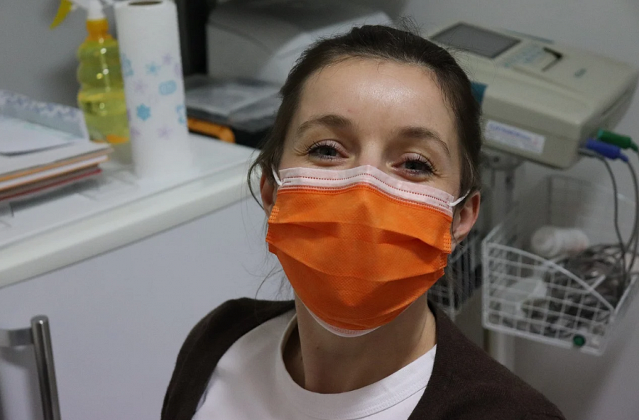

**Jak nosić maski przeciwwirusowe?**

Jeśli zachodzi potrzeba przebywania w **masce przeciwwirusowej**, warto pamiętać że w celu spełniania swojego zadania, musi ona zakrywać zarówno usta, jak i nos. Tylko prawidłowo założona maska pozwoli na maksymalne ograniczenie zarażenie i rozprzestrzenianie się wirusów. W sytuacjach dużego prawdopodobieństwa styczności z wirusem warto pomyśleć także o odpowiedniej ochronie na oczy.